SPRINT 2: REPOSITORIO ACADÉMICO
El Sprint 2 reúne las historias HU05 a HU08 del backlog: registro e importación de estudiantes, gestión de tutores y carreras de asesoría, registro y edición de proyectos, y búsqueda de proyectos con consulta de su PDF asociado.

Objetivo del Sprint
Construir el repositorio académico para organizar estudiantes, tutores y proyectos de titulación; facilitar la búsqueda de sus registros y permitir la consulta del documento PDF, respetando las relaciones académicas y los permisos de acceso.

Sprint Backlog
Historia | Trabajo del sprint | Comprobación disponible
HU05 | Registrar, editar, buscar e importar estudiantes mediante CSV. | AcademicRecordsTest: registro e importación.
HU06 | Registrar tutores y relacionarlos con una o más carreras para asignarlos a proyectos compatibles. | AcademicRecordsTest: relación tutor-carrera y compatibilidad.
HU07 | Registrar y editar proyectos con modalidad, carrera, estudiante, tutor opcional y documento PDF. | PdfEncodingTest y ProjectFilesTest.
HU08 | Buscar y filtrar proyectos, y abrir el PDF asociado cuando esté disponible. | ProjectFilesTest: filtros y consulta del PDF.

HU05: Registro e importación de estudiantes
Como Gestor, necesito registrar e importar estudiantes para mantener organizada su información académica.

Diagrama de caso de uso
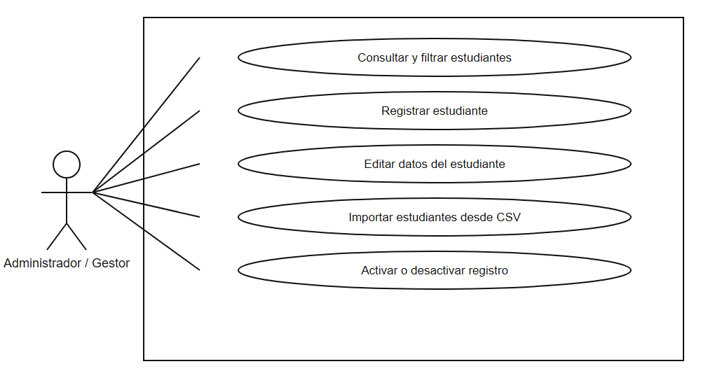
Figura 1. Caso de uso de HU05. Fuente: elaboración propia.

Especificación del caso de uso
Elemento | Descripción
Actores | Administrador y Gestor.
Precondición | La persona inició sesión y tiene permiso de gestión académica. La carrera asociada debe existir.
Postcondición | El registro queda creado o actualizado y aparece en el padrón. La cuenta de acceso es opcional; registrar al estudiante no crea una cuenta automáticamente.
Flujo básico | 1. Abrir Estudiantes. 2. Consultar o filtrar el padrón. 3. Elegir Nuevo estudiante o Importar CSV. 4. Ingresar datos o seleccionar el archivo. 5. El sistema valida y guarda. 6. El listado muestra la confirmación.
Flujos alternativos | La importación utiliza la plantilla CSV. Se requieren código, nombre y carrera; correo y gestión de ingreso son opcionales.
Excepciones | Datos incompletos, código repetido, formato incorrecto, carrera inexistente o encabezados faltantes: se muestran errores y no se confirma la importación.

Diagrama de secuencia
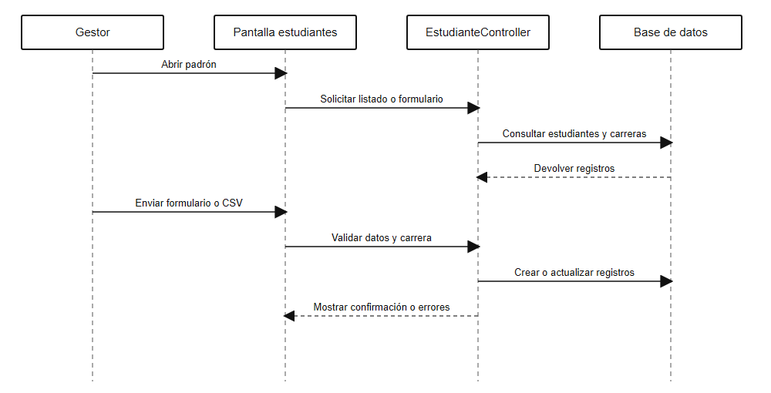
Figura 2. Secuencia de HU05. Fuente: elaboración propia.

Diagrama de actividades
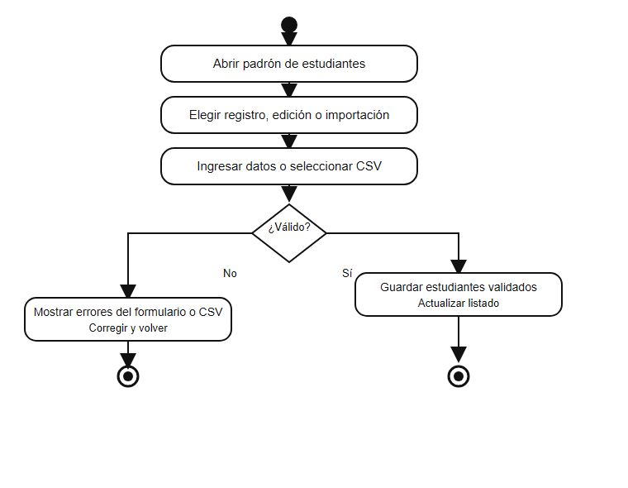
Figura 3. Actividades de HU05. Fuente: elaboración propia.

Mockup
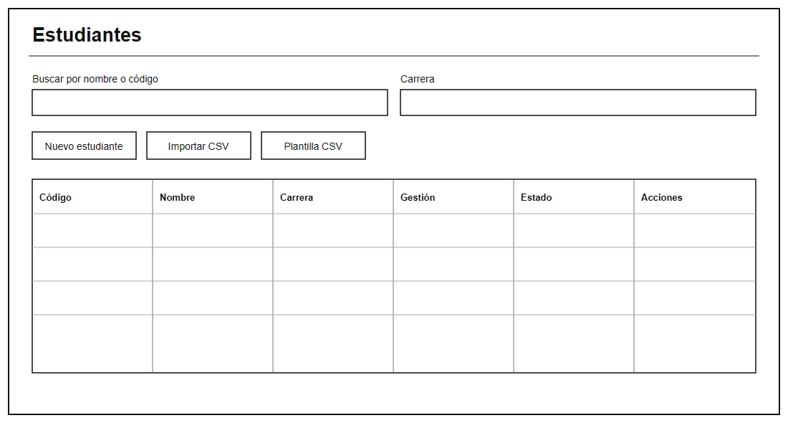
Figura 4. Wireframe monocromático de HU05. Fuente: elaboración propia.

Captura de la interfaz implementada

ESPACIO PARA CAPTURA REAL: listado de estudiantes y área de importación CSV.
Insertar aquí la captura de la aplicación; ocultar correos, contraseñas y cualquier dato personal.

HU06: Asignación de tutores a carreras
Como Gestor, necesito indicar en qué carreras puede asesorar cada tutor para asignarlo a proyectos de su área.

Diagrama de caso de uso
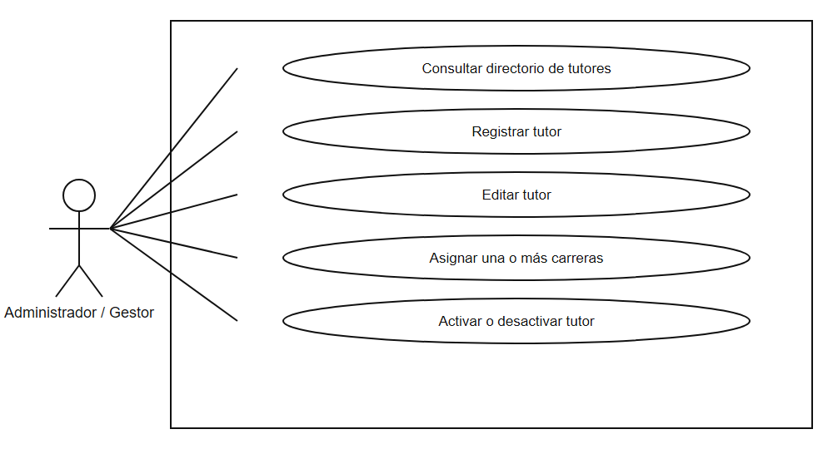
Figura 5. Caso de uso de HU06. Fuente: elaboración propia.

Especificación del caso de uso
Elemento | Descripción
Actores | Administrador y Gestor.
Precondición | La persona inició sesión y tiene permiso de gestión académica. Debe existir al menos una carrera para asociar.
Postcondición | El tutor queda registrado o actualizado con una o más carreras. La cuenta de Gestor es opcional y no se crea automáticamente.
Flujo básico | 1. Abrir el directorio de tutores. 2. Elegir Nuevo tutor o editar un registro. 3. Ingresar nombre y datos opcionales. 4. Seleccionar una o más carreras. 5. El sistema valida y guarda tutor y asociaciones. 6. El directorio muestra los cambios.
Flujos alternativos | Un tutor puede estar asociado a varias carreras. En el formulario de proyecto, el catálogo de tutores se limita a las carreras seleccionadas.
Excepciones | Nombre ausente, correo inválido, código duplicado o ninguna carrera seleccionada: se muestran errores y no se guarda el cambio.

Diagrama de secuencia
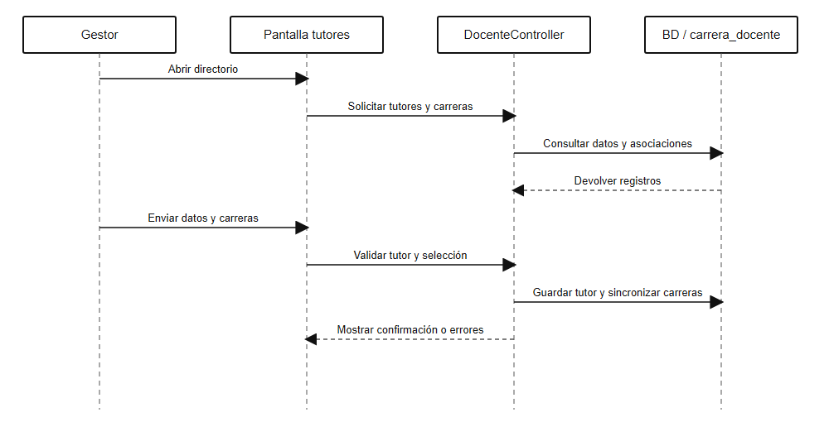
Figura 6. Secuencia de HU06. Fuente: elaboración propia.

Diagrama de actividades
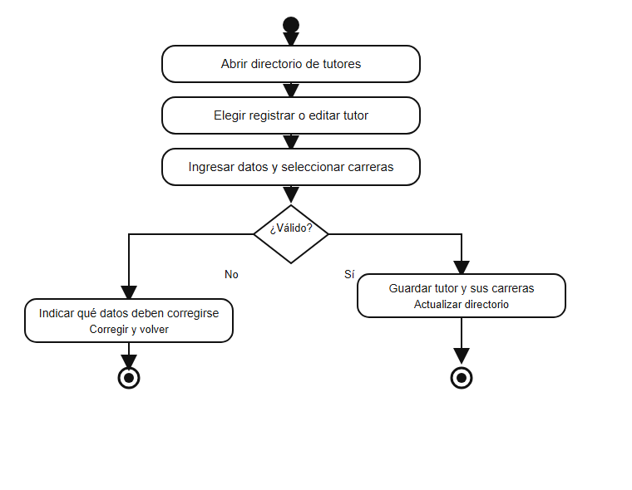
Figura 7. Actividades de HU06. Fuente: elaboración propia.

Mockup
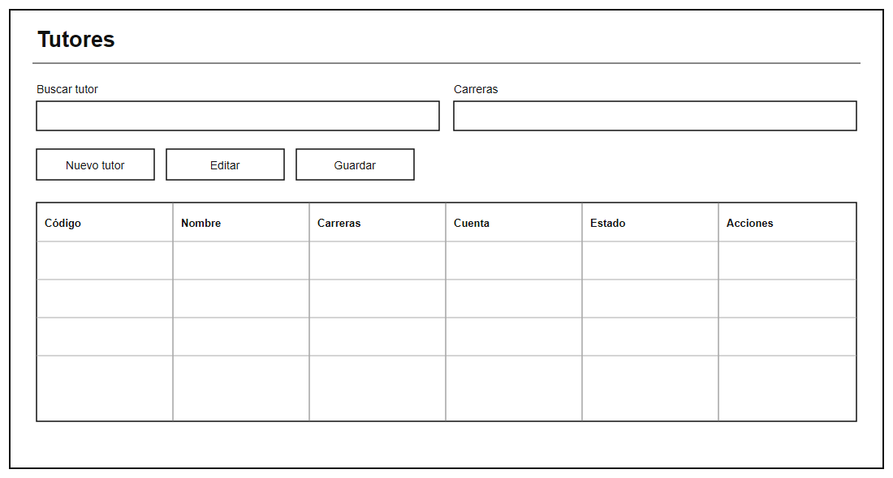
Figura 8. Wireframe monocromático de HU06. Fuente: elaboración propia.

Captura de la interfaz implementada

ESPACIO PARA CAPTURA REAL: formulario de tutor con la selección de carreras asociadas.
Insertar aquí la captura de la aplicación; ocultar correos, contraseñas y cualquier dato personal.

HU07: Registro y edición de proyectos
Como Gestor, necesito registrar y editar proyectos de titulación, indicando su modalidad y relaciones académicas.

Diagrama de caso de uso
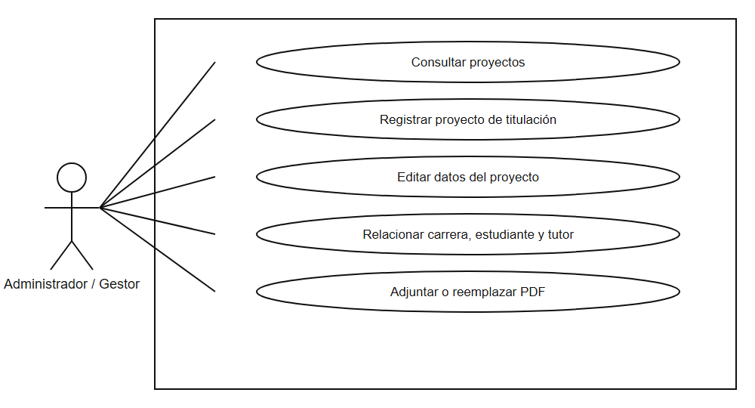
Figura 9. Caso de uso de HU07. Fuente: elaboración propia.

Especificación del caso de uso
Elemento | Descripción
Actores | Administrador y Gestor; el Usuario no tiene permisos de escritura.
Precondición | La persona inició sesión y tiene permiso para gestionar proyectos. Deben existir una carrera y un estudiante activos.
Postcondición | El proyecto queda creado o actualizado con modalidad y relaciones válidas. Al registrar, se almacena el PDF y el texto extraído.
Flujo básico | 1. Abrir Proyectos y elegir Nuevo proyecto o Editar. 2. Ingresar título, modalidad, carrera y gestión. 3. Elegir estudiante y, opcionalmente, tutor de esa carrera. 4. Adjuntar el PDF al crear. 5. El sistema valida y almacena datos y documento. 6. El catálogo muestra confirmación.
Flujos alternativos | En la edición se pueden actualizar los datos o reemplazar el PDF. Si cambia el documento, el análisis queda pendiente de repetición.
Excepciones | Campos obligatorios inválidos, estudiante incompatible, tutor de otra carrera o PDF ausente/no válido: se muestran errores y no se confirma el registro.

Diagrama de secuencia
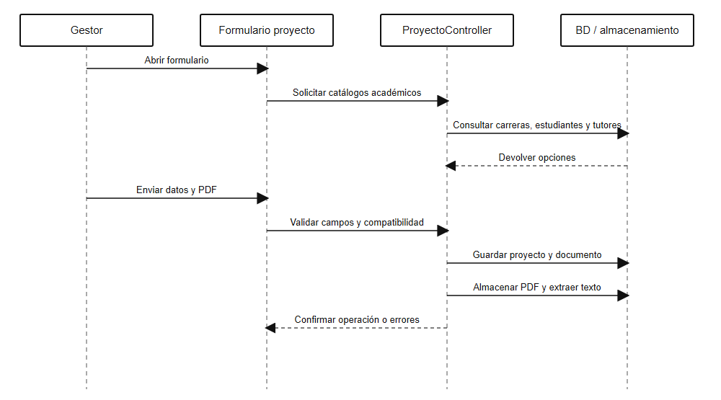
Figura 10. Secuencia de HU07. Fuente: elaboración propia.

Diagrama de actividades
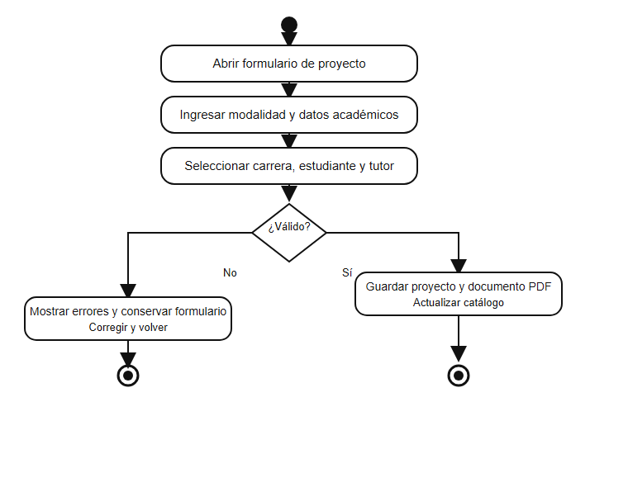
Figura 11. Actividades de HU07. Fuente: elaboración propia.

Mockup
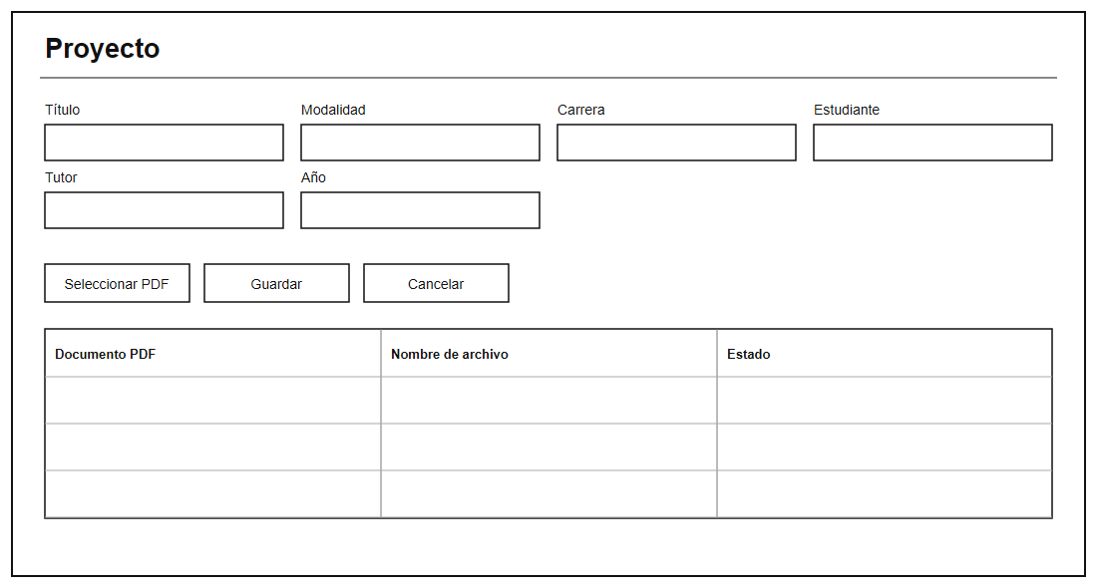
Figura 12. Wireframe monocromático de HU07. Fuente: elaboración propia.

Captura de la interfaz implementada

ESPACIO PARA CAPTURA REAL: formulario de proyecto con sus relaciones y el campo de documento PDF.
Insertar aquí la captura de la aplicación; ocultar correos, contraseñas y cualquier dato personal.

HU08: Búsqueda de proyectos y consulta de PDF
Como persona autorizada, necesito buscar proyectos y abrir el PDF asociado para localizar y consultar su documentación.

Diagrama de caso de uso
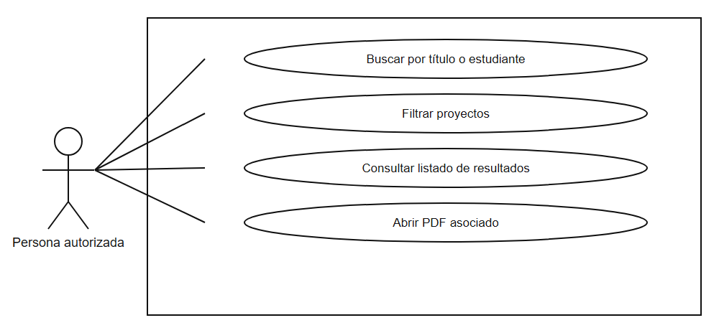
Figura 13. Caso de uso de HU08. Fuente: elaboración propia.

Especificación del caso de uso
Elemento | Descripción
Actores | Administrador, Gestor y Usuario autenticado. El Usuario consulta solo proyectos vinculados a su registro.
Precondición | La persona inició sesión. Para abrir el documento, debe estar autorizada y el PDF debe existir en el almacenamiento.
Postcondición | Se muestra el listado que coincide con los criterios. Si el PDF existe y el acceso está permitido, se abre en el navegador.
Flujo básico | 1. Abrir Proyectos. 2. Buscar por título o nombre del estudiante. 3. Aplicar filtros de carrera, modalidad o gestión. 4. Revisar resultados. 5. Elegir Ver PDF para consultar el documento.
Flujos alternativos | Los criterios se pueden combinar o limpiar. El Usuario solo ve proyectos vinculados a su propia cuenta.
Excepciones | Sin coincidencias se muestra el estado vacío. Si el documento no está asociado o no existe, se indica que no está disponible o se devuelve recurso no encontrado.

Diagrama de secuencia
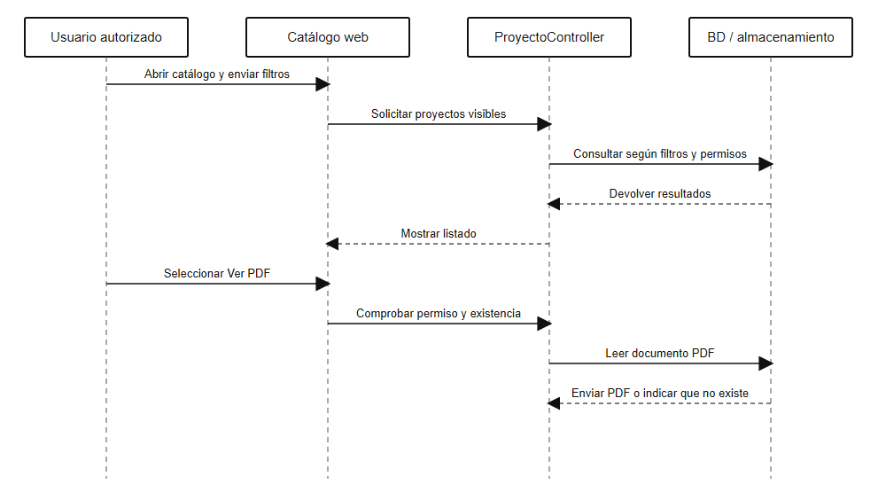
Figura 14. Secuencia de HU08. Fuente: elaboración propia.

Diagrama de actividades
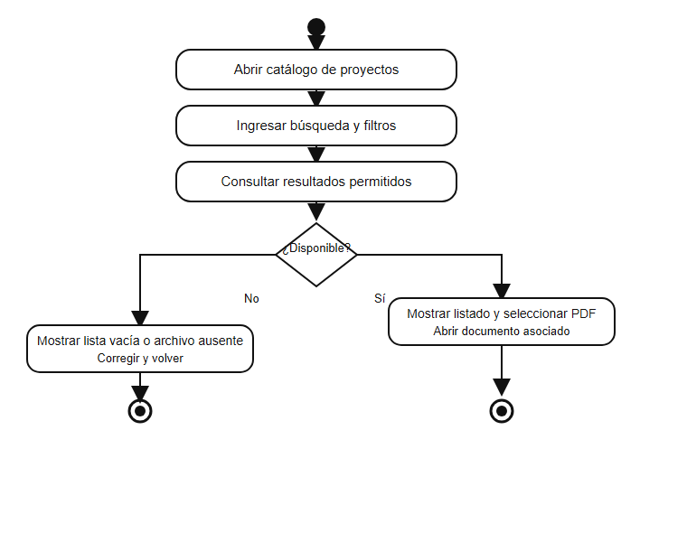
Figura 15. Actividades de HU08. Fuente: elaboración propia.

Mockup
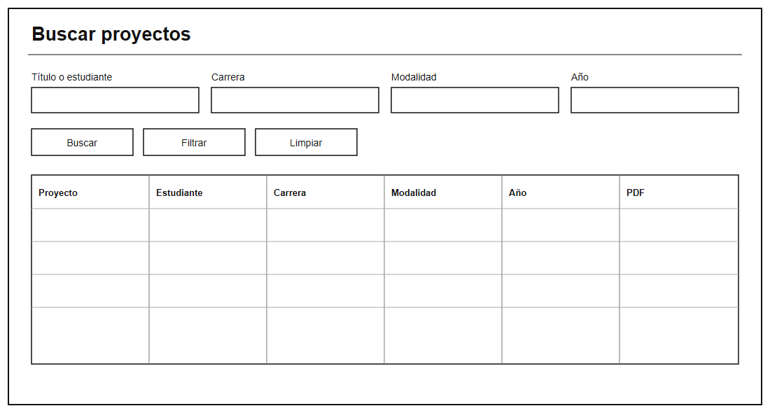
Figura 16. Wireframe monocromático de HU08. Fuente: elaboración propia.

Captura de la interfaz implementada

ESPACIO PARA CAPTURA REAL: catálogo de proyectos con filtros aplicados y enlace Ver PDF.
Insertar aquí la captura de la aplicación; ocultar correos, contraseñas y cualquier dato personal.

Pruebas de testing
Las pruebas automatizadas se ejecutaron con PHPUnit y las pruebas Feature de Laravel, usando datos aislados y almacenamiento simulado. Se seleccionaron escenarios correspondientes a HU05–HU08; los resultados se limitan a esa ejecución.

Tipos de prueba aplicados
Pruebas funcionales y de integración, con enfoque de caja negra: verifican solicitudes, respuestas, validaciones y flujos de las historias. Algunas aserciones comprueban el estado persistido en la base de prueba. También se realizaron controles puntuales de permisos e integridad; no equivalen a una auditoría de penetración ni a una suite independiente de caja blanca.

Resultados de la ejecución
Caso / HU | Comprobación resumida | Tipo de prueba | Resultado
TC-05 / HU05 | Registro e importación CSV de estudiantes; no se crea una cuenta automáticamente. | Funcional e integración; validación de datos. | Aprobado
TC-06 / HU06 | Asociación tutor-carrera y rechazo de un tutor incompatible con la carrera del proyecto. | Funcional e integración; integridad de relaciones. | Aprobado
TC-07 / HU07 | Edición de proyecto, carga o reemplazo de PDF, extracción de texto y permisos de gestión. | Funcional e integración; permisos y persistencia. | Aprobado
TC-08 / HU08 | Filtros por título o estudiante, apertura de PDF y respuesta si el archivo falta. | Funcional e integración; acceso al documento. | Aprobado

En la ejecución seleccionada se aprobaron 14 pruebas y 79 aserciones, sin fallos, en 2,71 segundos (02/11/2026). La cifra corresponde al conjunto seleccionado para el Sprint 2; no representa el total del proyecto.

Herramientas utilizadas
• PHPUnit 12.5.32 y Laravel Feature para ejecutar escenarios HTTP automatizados.
• RefreshDatabase y SQLite en memoria para aislar los datos de prueba.
• Storage Fake y UploadedFile para simular carga, consulta y sustitución de documentos.
• Aserciones de Laravel para verificar respuestas, permisos, registros y archivos.

Archivos de prueba ejecutados
Archivo | Cobertura incluida
tests/Feature/AcademicRecordsTest.php | Registro e importación de estudiantes; permisos académicos; compatibilidad tutor-carrera.
tests/Feature/PdfEncodingTest.php | Carga y reemplazo del PDF y conservación correcta del texto extraído.
tests/Feature/ProjectFilesTest.php | Edición, permisos, búsqueda del catálogo, consulta del PDF y archivo no disponible.

Evidencia de ejecución

ESPACIO PARA CAPTURA REAL: salida del terminal con la ejecución de las 14 pruebas seleccionadas para HU05–HU08.
Insertar una captura de php artisan test --testdox; presentar solo los casos filtrados del Sprint 2.

